Системный анализ закупочной деятельности

- Определение систем
Для лучшего понимания процессов закупочной деятельности требуется выделить её элементы. Для этого используем системное описание по типу часть-целое (холон – холархия). На рисунке 1.1 представлены системы, на которых будет сфокусировано внимание в данной работе.
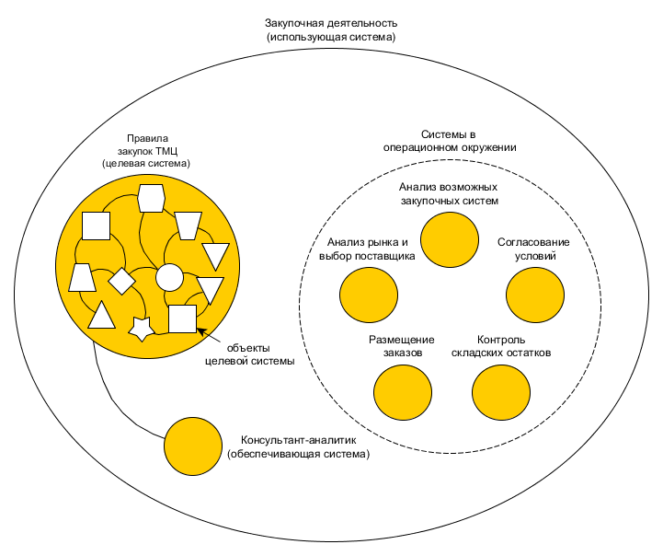
Рисунок 1.1 – Системная схема

Целевой системой на представленной схеме являются привила закупочной деятельности. Это документ, существующий в реальном мире и имеющий протяжённость во времени. В зависимости от состояний жизненного цикла состав правил может меняться. Основные пункты правил, которыми менеджеры по закупкам должны руководствоваться, осуществляя свою деятельность связанны с методикой приёма и обработки внутренних заявок, критериями выбора продукции и поставщиков, регламентом контроля за исполнением заявки, определением бизнес-циклов процесса (рисунок 1.2), определением количества ТМЦ для хранений на складе. Бизнес циклы разделены на точки – это события, происходящие мгновенно, и действия, это события, имеющие протяжённость во времени.

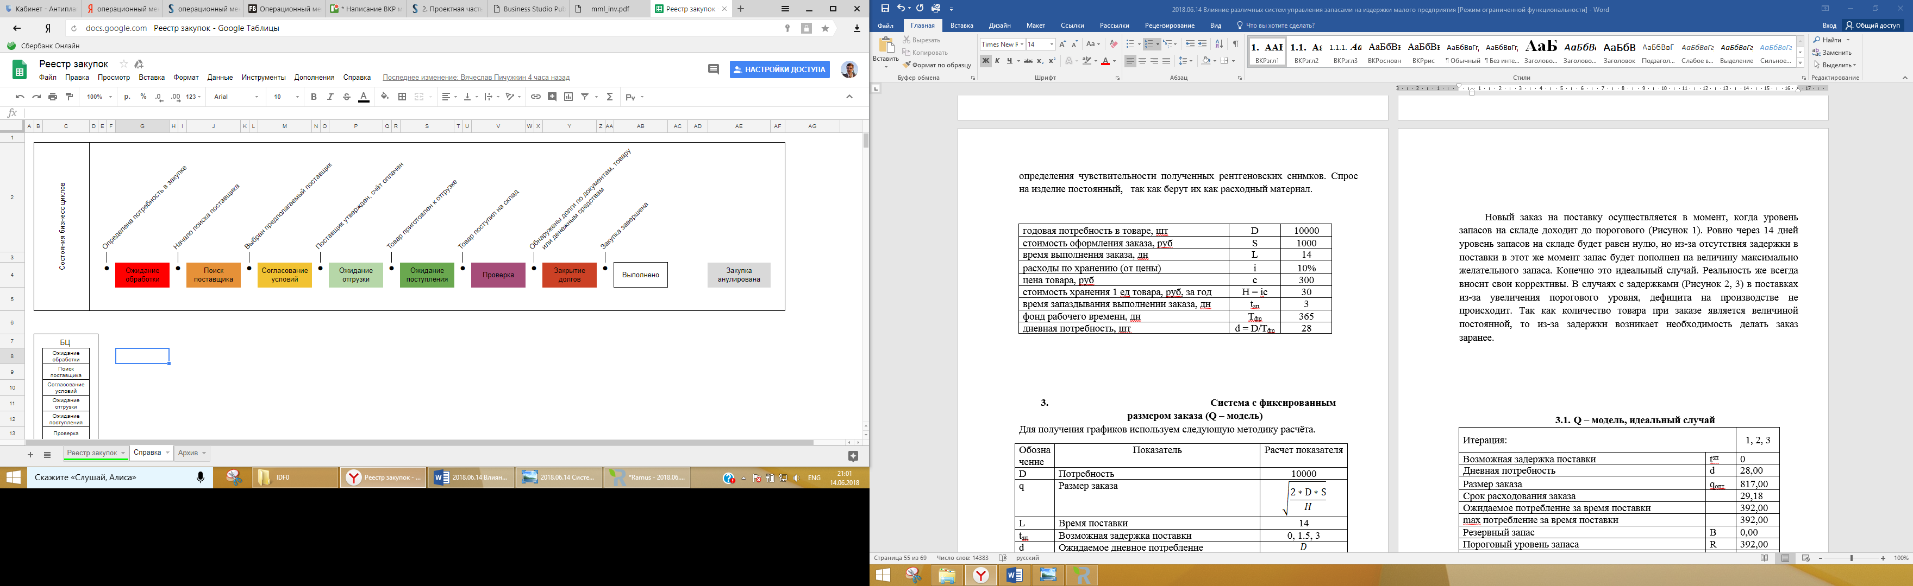Рисунок 1.2 – Бизнесс-циклы закупки

Правила закупочной деятельности, как система используются непосредственно в закупочной деятельности. На основании этих правил происходит сама закупка и в результате товар оказывается на складе. Правила закупок окружены другими системами, входящими в закупочную деятельность. Это системы в операционном окружении в основном другие процессы. Например, процесс выбора поставщика, анализа остатков продукции на складе, процесс согласования договора на доставку или поставку, контроль за исполнением сроков договора, контроль качества принимаемой продукции.

- Заинтересованные в правилах закупок лица
Правила закупочной деятельности составлены бизнес консультантом, в этой роли может выступит сотрудник или группа сотрудников внутри закупочного отдела, это может быть вышестоящее руководство или приглашённый извне специалист. Бизнес консультант в данном случае является обеспечивающей системой, то есть той, которая обеспечивает изменения целевой системы, в нашем случае правил закупочной деятельности. Так же помимо Бизнес- консультанта с правилами закупок взаимодействуют: снабженцы, координаторы, логисты, рабочие производства, экономисты, юристы, кладовщики, менеджеры по продажам, поставщики, менеджеры и экспедиторы транспортных компаний, таможенники, финансовые посредники. Схема стейкхолдеров правил закупок представлена на рисунке 1.3. Мы должны понимать, что стейкхолдеров всегда больше на три, чем мы нашли, поэтому при реальной разработке программного продукта, для существующей организации следует опросить её сотрудников с целью выявить дополнительных стейкхолдеров.
Совокупность правил и способов управления закупочной деятельностью позволяет контролировать уровни запасов и определять, какие уровни следует поддерживать, какой запас следует пополнять и каким должен быть размер заказа.

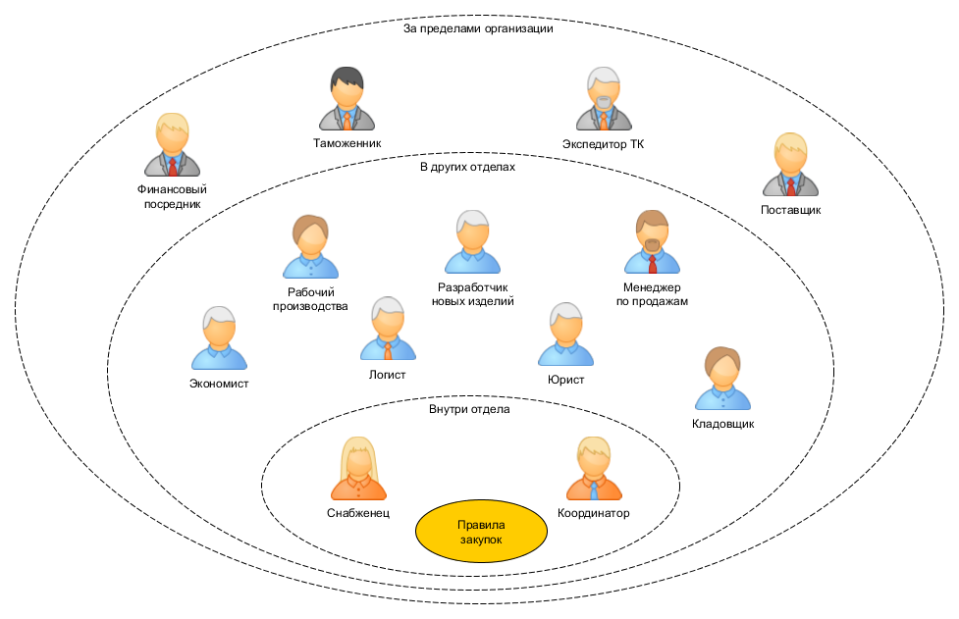
Рисунок1.3 – Луковичная диаграмма стейкхолдеров правил закупок

- Семантическая сеть закупочной деятельности
Математическое описание процесса закупок имеет вид: Y =f (X, A, B, C, t), где:
Y – Вектор выходных параметров. На выходе в модели закупок будет ТМЦ в наличии на складе.
X – Вектор входных параметров. На входе может быть, производственный план, прогноз потребительского спроса и т.д.
Ниже представлены лишь одни из немногих факторов, влияющих на процесс закупочной деятельности. Схема связей между данными факторами представлена на рисунке 1.4.
- Спрос на продукцию и колебания спроса. Чаще всего спрос определить абсолютно точно невозможно и для сглаживания его колебаний приходиться поддерживать определённый резервный или буферный запас ТМЦ или готовой продукции. Чем больше колебания спроса, тем больше резервный запас.
- Величина товарно-материального запаса на складе. ТМЗ – это запас какого-либо ресурса или предметов, используемых в организации. Чем больше запасов, тем больше затрат на их содержание и тем меньше рисков и тем реже можно совершать заказы. Получается, что и траты на размещение заказов так же снижаются с увеличением ТМЗ.
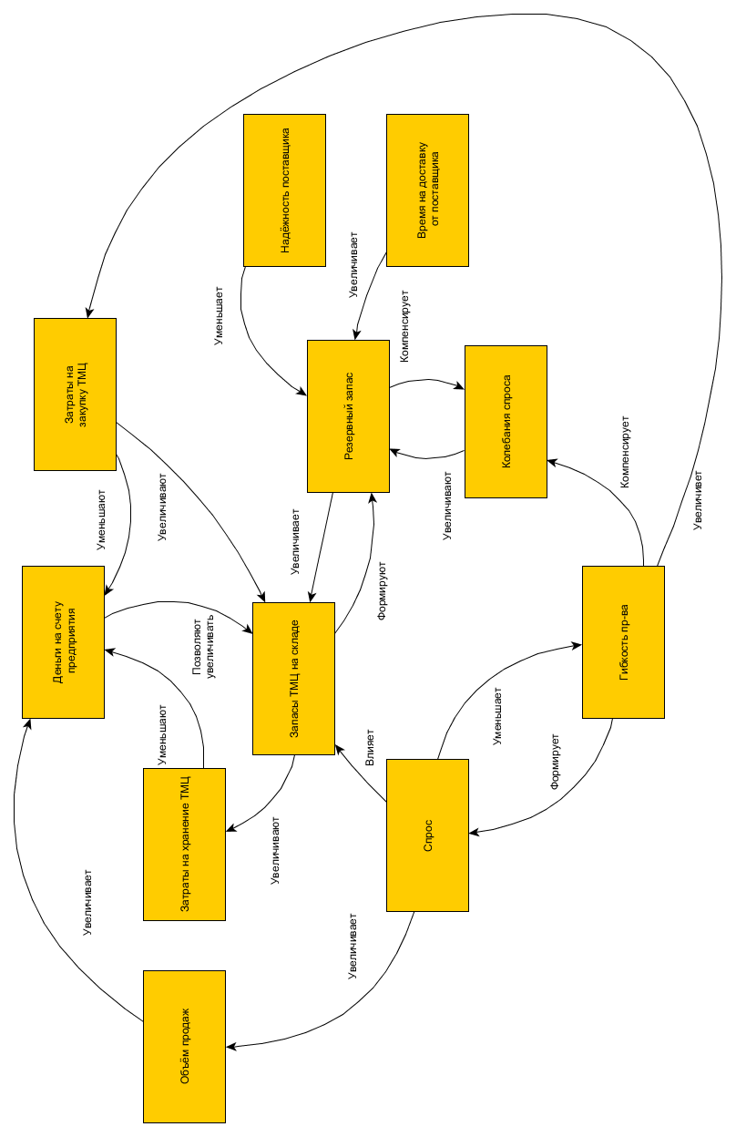
Рисунок 1.4 – Связи между факторами закупочной деятельности

- Величина резервного запаса
- Время на доставку ТМЦ от поставщика. Чем оно больше, тем раньше мы будем совершать заказ. Тем больше ТМЦ останется на складе на момент размещения заказа.
- Надёжность поставщика. Фактор влияющий на колебания времени поставки. Например, более надёжный поставщик всегда поставляет за 1 неделю и очень редко на день позже, а не надёжный за неделю, а иногда и за две. Хотя оба обещают за неделю.
- Гибкость производства. Гибкость означает, что производственная система может легко переключаться с одного вида продукции на другой и делать больше номенклатурных позиций меньшими партиями. Видимо для более гибкого производства увеличится количество заказанных партий ТМЦ у разных поставщиков и уменьшится их размер.
- Затраты на размещение заказа. Логично, что в системе, где расходы на размещение заказа большие (а в размещение заказа входит: телефонные разговоры, трудозатраты, набор текстов на компьютере, их распечатка, согласование, пересылка по почте и т. д.), будут стремиться заказывать большие партии, но реже.
- Затраты на хранение запаса. Те средства, которые тратятся на аренду складских площадей, закупку складской техники и оборудования (стеллажи, штабелёры, ячейки для хранения), средства на заработную плату рабочим
- Потери, связанные с нехваткой, дефицитом запаса. Это важный параметр. Чаще всего он выше чем траты на хранение запаса, так как это может быть не только упущенная выгода для предприятия, но и репутационные потери или даже потеря клиентов.
- Деньги на счету предприятия. При достижении определённого нижнего предела начнёт снижаться и количество закупаемых материалов. В то же время большее количество денег позволяет заказать больше товара.

СПИСОК ЛИТЕРАТУРЫ
- Краткая история всего / Уилбер Кен; Пер. с англ. Пустошкин E., 2017 – 624 стр. ISBN: 978-5-91478-035-4
- Системное мышление / Анатолий Левенчук, 2018 – 398 стр, ISBN: 978-5-4490-4439-6
- Эффективное управление запасами / Джон Шрайбфедер ; Пер. с англ. — 2-е изд. — М.: Альпина Бизнес Букс, 2006. — 304 с. ISBN 5-9614-0332-7
- Цель. Процесс непрерывного совершенствования / Э. М. Голдратт — «Альпина Диджитал», 2004 — (Цель)
- Критическая цепь / Элияху М. Голдратт; Пер. с англ. – Москва : ТОС Центр, 2006 – 272 стр. ISBN 5-903361-02-1 – ISBN 978-5-903361-02-1 (рус.), ISBN 0-88427-153-6 (англ.)
- Азбука системного мышления / Донелла Медоуз, Издательство Бином. Лаборатория знаний, Переводчики Н. Тарасова, Е. Оганесян, 2015 - 344 стр., ISBN 978-5-9963-0598-8
- Руководство к Своду знаний по управлению проектами (Руководство PMBOK®). Пятое издание. ISBN 978-1-62825-008-4

